AUSTRÁLIA

1. Vymenujte 3 základné povrchové oblasti Austrálie.
- veľká západoaustrálska plošina
- stredoaustrálska panva
- Veľké predelové pohorie

2. Ktorý morský prírodný útvar lemuje východné pobrežie Austrálie?
- Veľká koralová bariéra

3. Rozhodnite o pravdivosti výrokov: (A/N)
A: Hlavnými mestami Austrálie a Nového Zélandu nie sú najväčšie mestá týchto štátov.
B: Väčšinu obyvateľstva Austrálie tvoria potomkovia prisťahovalcov.
4. Vysvetli pojmy:
creek – korytá občasných riek
endemické živočíchy – žijúce iba na obmedzenom území a nikde inde na Zemi

5. Doplňte názov spolkového štátu alebo ich administratívneho strediska.
Západná Austrália - Perth
Južná Austrália - Adelaide
Qeensland - Brisbane
Viktoria - Melbourne
Tasmánia - Hobart
Nový Južný Wales - Sydney 6 b.

6. Ako sa nazývajú pôvodný obyvatelia Austrálie?
- Aborigines (austrálsky černosi) 1 b.

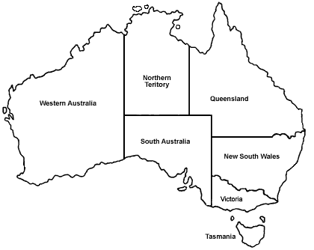

b

c

a
d

e

f

7. Napíšte názvy štátov (teritórií): a – Západná Austrália, b – Severné teritórium, c – Queensland,
d – Južná Austrália, e – Nový Južný Wales, f - Tasmánia 5 b.
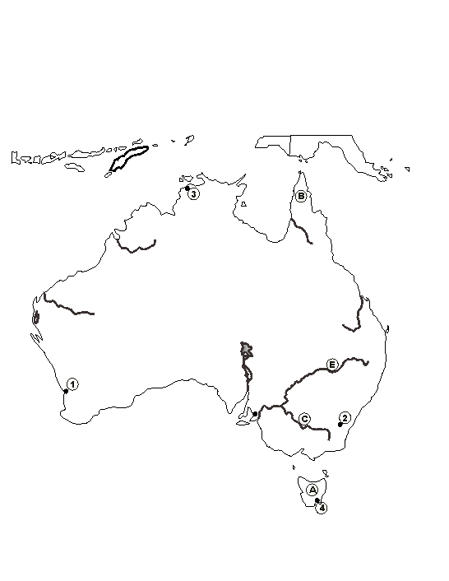

G
F

M

5
L

8. Správne pomenujte:
- rieku: E – Darling
- mestá : 3 – Dawin, 5 – Adelaide,
- moria : L – Tasmanovo, M - Koralové
- polostrov : F – Arnhemská zem
- záliv: G – Karpentársky

